URWERK - UR-100V « T-Rex », una criatura que le va a gustar domar.

Ginebra, 19 de enero de 2021.

La última evolución darwiniana de la colección 100 de URWERK lleva el nombre de “T-Rex”; es apodo que augura su metamorfosis reptiliana y su posición de ataque. Si bien el UR-100V “T-Rex conserva las principales características de su genoma, por ejemplo la hora satélite, ha desarrollado los morfotipos de un predador. Con su caparazón reforzado, su textura primal y su cuerpo de bronce macizo, el UR-100V “T-Rex” es una criatura que le va a gustar domar.

Ocho toneladas, cuatro metros de altura, una mandíbula de 80 cm provista de 60 dientes como 60 dagas, y una piel de escamas de mosaico, abrasivas como limas… el Tyrannosaurus Rex es una criatura inverosímil.
De veintidós ejemplares, 41 mm de ancho, horas vagabundas sobre satélite y sistema de remontaje automático original, también con escamas de mosaico, hermosas y sensuales… el UR-100V “T-Rex” es un reloj que llenará de gozo los aficionados de la relojería y el desenfreno.

Su caparazón de bronce macizo ha recibido tres tratamientos cutáneos sucesivos; el primero por su desacostumbrada composición, original alquimia de los elementos que entran en la composición del bronce y que habilitan su sutil patina; el segundo tratamiento es etapa en robot de mecanizado CNC, el cual ha tallado en el mismo canto de la caja un motivo hondo, en 3D, casi un guilloqueado; y el tercero es un arenado, antes de pasar a bruñirlo mediante bioquímica, procedimiento de la casa, procedimiento que confiere al UR-100V “T-Rex” ese talante tan suyo.

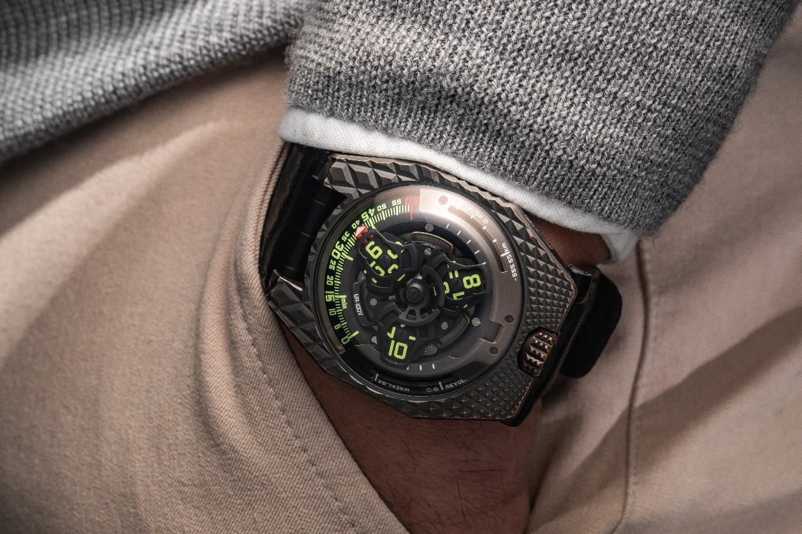

Les escamas son rombos piramidales que cubren toda la parte superior del reloj. Rodean la cavidad craneal de este poderoso saurio, domo allanado de zafiro y prominente corona dentada. Su cresta ha sido enrasada de modo que la superficie es suave: este T-Rex pide mansas caricias. Todos los chaflanes de la caja vienen biselados y suavizados, y el fondo, de titanio PVD negro, es perfectamente dermocompatible.

No se sabe si los T-Rex sabían rugir, pero este otro “T-Rex” sabe expresarse: domina la lengua de los UR-100. Su modalidad de visualización es característica del reino animal URWERKiano. Su manera de expresarse radica en los satélites que rotan en un eje central, mostrando con orgullo cada uno de los índices de las horas. El minuto se lee en un sector de 120 grados apuntado por una aguja roja, que viene a ser una excrecencia de los satélites.

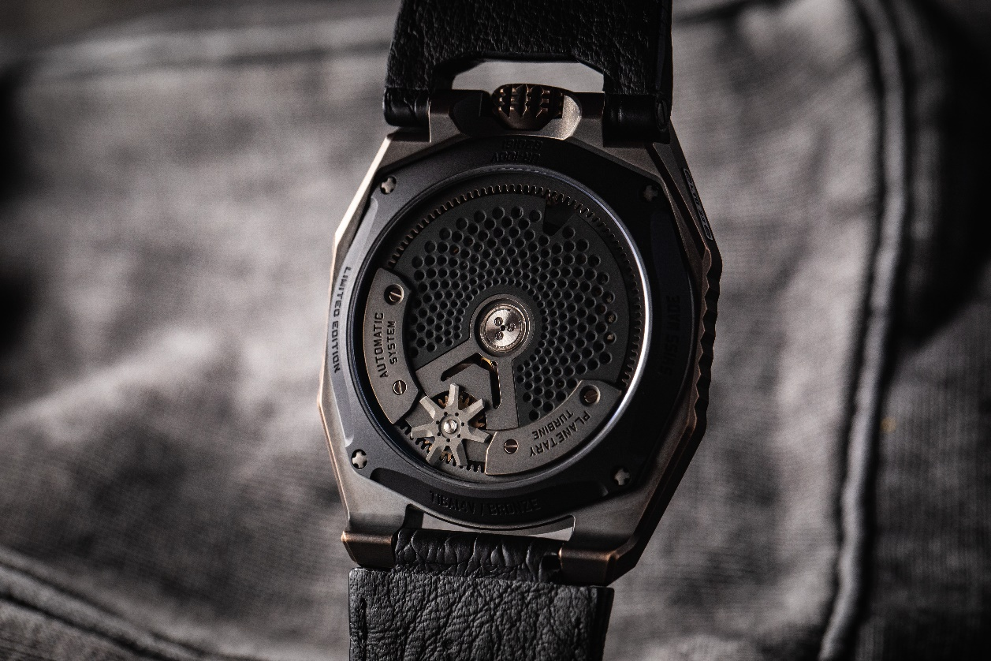

Sus órbitas circulares, regulares, componen un ballet jurásico a pequeña escala. El remontaje de este calibre viene dado por una masa oscilante acoplada a ese regulador tan propio de los UR-100, o sea el Windfänger. Se trata de un engranaje planetario que frena la velocidad de rotación del rotor, evitando así un remontaje excesivo y el desgaste de sus componentes.

Por último, la indicación que permite que de todos los dinosaurios destaque tanto el UR-100V “T-Rex” viene dada en los flancos del domo de zafiro allanado. Tras terminar de indicar el minuto en el sector graduado de 0 a 60, la aguja roja desaparece para luego salir de nuevo, esta vez como contador de kilómetros.

A las 9h, en una diminuta hendidura, indica los 555,5 kilómetros que recorre el planeta Tierra en el plano del ecuador. Y a las 3h, el calibre UR 12.02 muestra la velocidad de la revolución de la tierra alrededor del sol, es decir 35.742 kilómetros cada 20 minutos.

UR-100V « T-Rex » – Edición limitada de 22 ejemplares

Movimiento

Calibre : | UR 12.02 con sistema de remontaje automático regulado por el sistema Windfänger de hélice y engranaje planetario
Rubíes : | 40
Frecuencia: | 28 800 a/h - 4Hz
Reserva de marcha : | 48 horas
Materiales : | Horas satélites de aluminio hundidas en cruces de Ginebra  Carrusel de aluminio  Triple platina de ARCAP
Acabados : | Granulado circular, arenado, granallado, « cerclage »  Cabezas de tornillos achaflanadas  Índices de las horas y los minutos pintados de SuperLumiNova
Indicaciones : | Horas satélites; minutos; distancia recorrida en 20 minutos en el ecuador terrestre; revolución de la Tierra alrededor del sol en 20 minutos.
Caja

Materiales : | Canto grabado de bronce macizo, fondo de titanio PVD negro
Dimensiones : | Ancho: 41 mm; largo: 49,7 mm; grosor: 14 mm
Cristal : | Cristal de zafiro transparente
Estanqueidad : | Presión probada en 3ATM (30m- 3 bar)
Precio | 50.000,00 CHF (francos suizos / precio antes de impuestos)

_____________________

Contacto Medios de comunicación :
Sra. Yacine Sar
press@urwerk.com
+41 22 9002027

